ЗАКУПКА № 2022/10/47 от 28.10.2022 г.

СПЕЦИФИКАЦИЯ

№ п/п | Наименование товара | Основные характеристики | Количество | Единица измерения
1 | Перчатки х/б с ПВХ (Точка, волна) | Перчатка изготовлена из пряжи ХБ-100%, автоматический оверлок, 6 нитей, 10 класс, 150 текс, вес: 52-54 гр./пара | 450,00 | пар
2 | Рукавицы брезентовые с двойным наладонником | Плотность: основа - брезент 400 гр/м² 2-ой наладонник - брезент 400 гр/м²;  Исполнение: двойная строчка, оверлок | 160,00 | пар
3 | 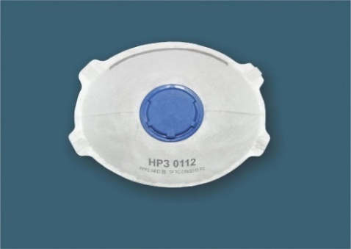  Респиратор НРЗ-0112 | Класс защиты: FFP2;  Степень защиты: до 12 ПДК;  Наличие клапана выдоха: имеется;  Стандарт: ТР ТС 019/2011 | 200,00 | шт.

Заказчик: ООО ПК «КУБИ БЛОК ЕГОРЬЕВСКИЙ» (ИНН 7722472936, ОГРН 1197746162349)

Место поставки: 140301, Московская область, город Егорьевск, улица Меланжистов, дом 3Б.

Условия оплаты: Предложения с отсрочкой оплаты (постоплатой) рассматриваются в первую очередь.

Срок поставки товара: не позднее 16.11.2022 г.

Доставка: Предложения с доставкой силами и за счет поставщика рассматриваются в первую очередь.

